本格MMORPG「エレメンタルナイツR」 のNintendo Switch™英語対応版を2018年11月2日(金)より北米・欧州・豪州で配信開始！

株式会社ウインライトは、Nintendo Switch（ニンテンドースイッチ）ダウンロードソフトとして「エレメンタルナイツR」の英語対応版を、2018年11月2日（金）に北米、欧州豪州地域のニンテンドーeショップにて配信開始します。
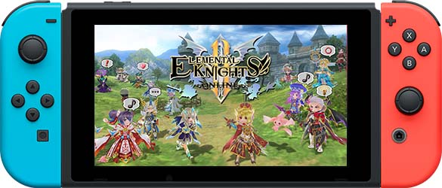
「エレメンタルナイツR」は初心者から上級者まで、ひとりでも、みんなでも気軽に遊べるリアルタイムフル3Dの本格オンラインロールプレイングゲーム(MMORPG)です。
美麗なファンタジーワールドで、多数の職業＆育成要素でキャラクターを自由にカスタマイズして、お気に入りのオシャレを着飾って思いのままに冒険を楽しんで頂けます。
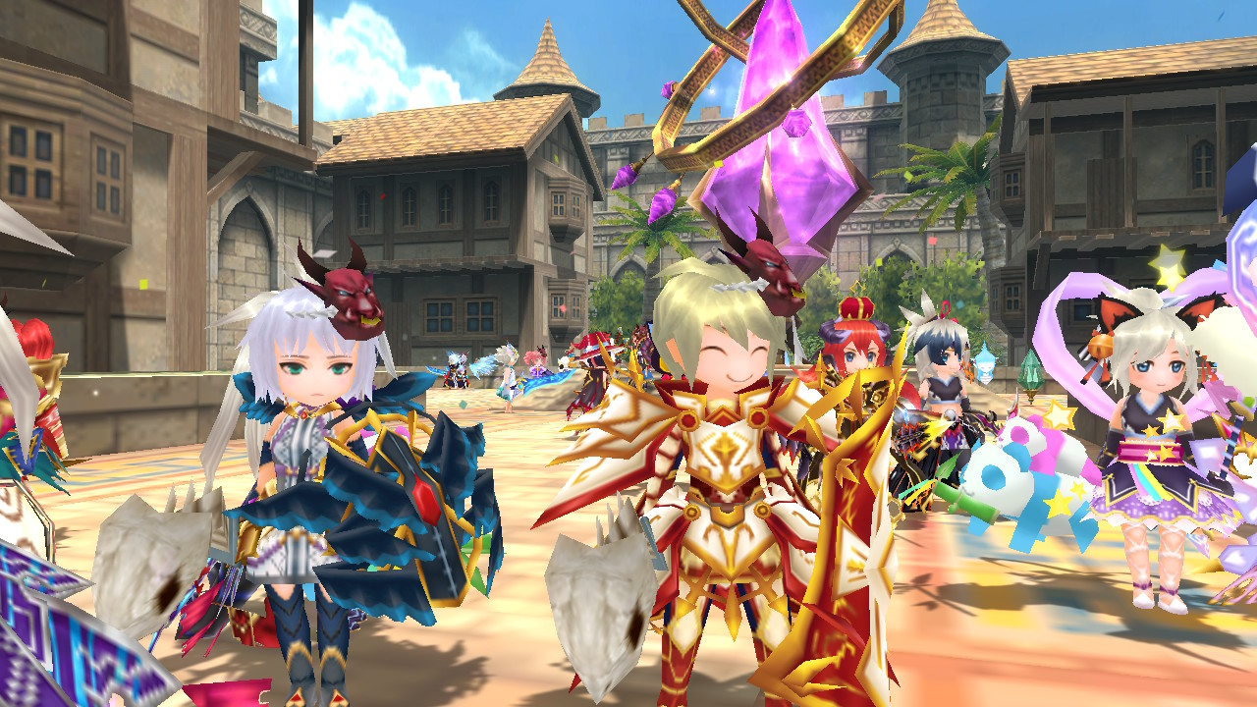
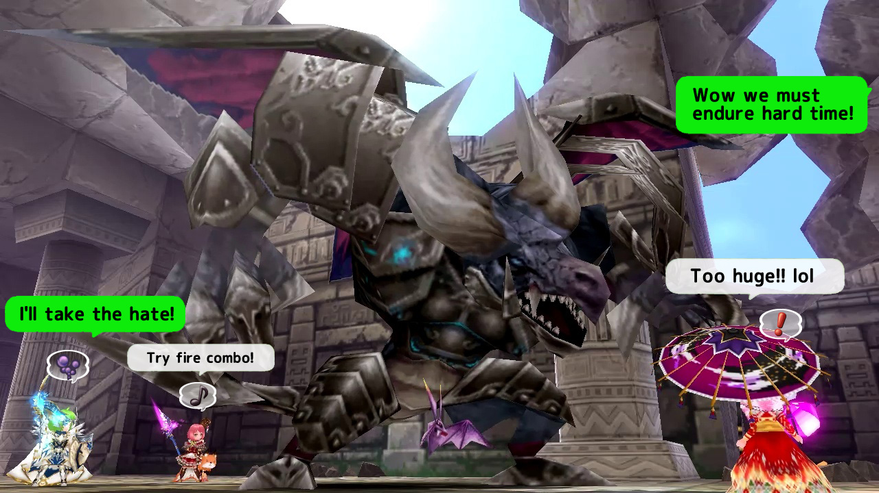
リリースに合わせて【購入特典の限定アイテム】の配布、【リリース記念キャンペーン】も実施します。
英語と日本語に対応してますので国や言語をこえて一緒に冒険を楽しむ事もできます。
是非この機会に”エレナイ”の冒険をお楽しみください。
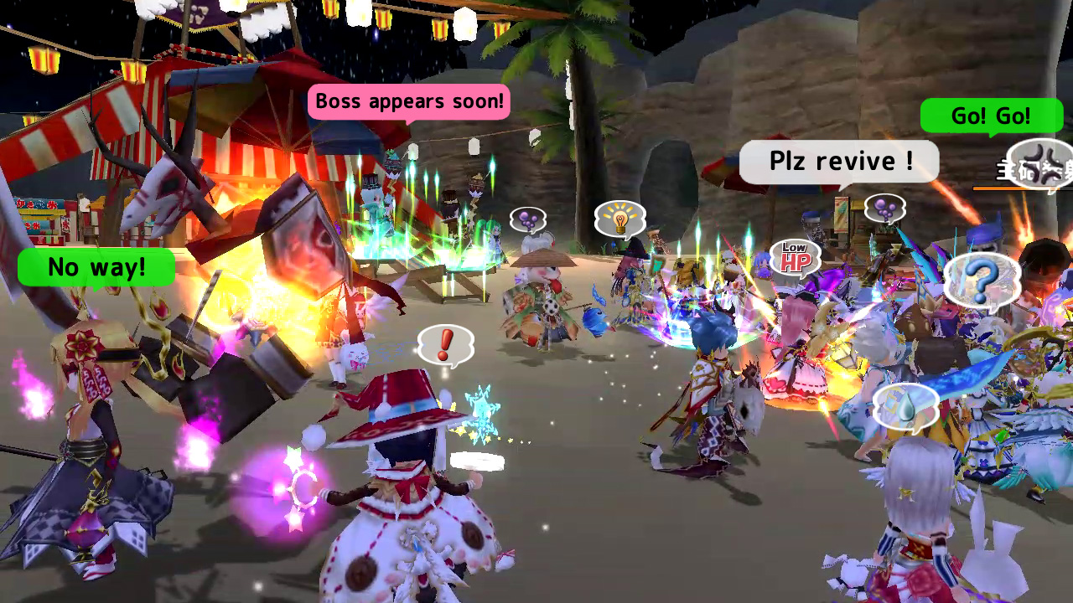

＜商品概要（日本）＞
タイトル名 ：エレメンタルナイツR
対応機種 ：Nintendo Switch
販売形態 ：ダウンロード配信
配信日 ：2018年9月27日（木）
価格 ：2,800円（税込）
ＣＥＲＯ ：Ａ
ジャンル ：オンラインロールプレイングゲーム（MMORPG)
メーカー ：株式会社ウインライト
インターネット通信プレイ人数：1人

■関連URL
エレメンタルナイツR Nintendo Switch公式サイト
http://rpgeko.com/switch/

■コピーライト
（c）WINLIGHT

■運営企業
株式会社ウインライト
http://www.winlight.co.jp/

